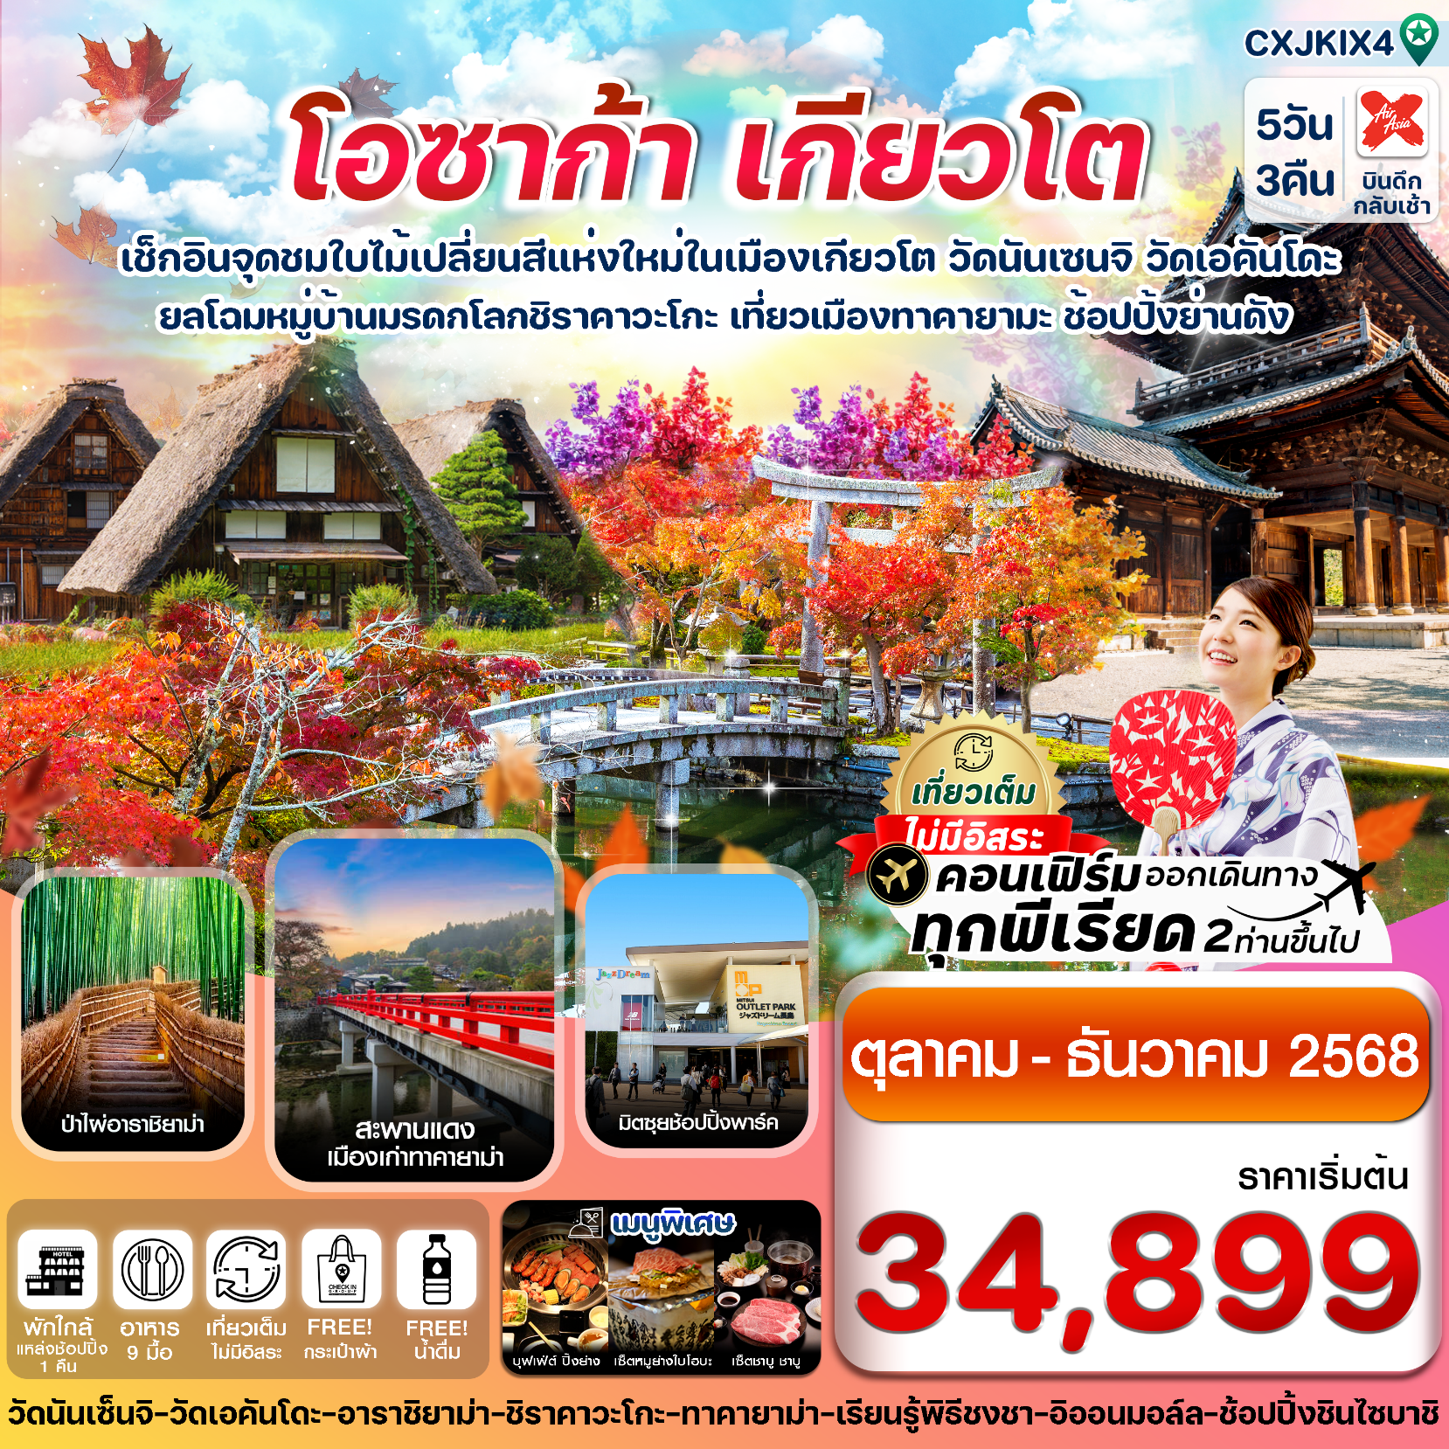
✅เที่ยวเมืองเกียวโตชมใบไม้เปลี่ยนสีวัดดัง วัดนันเซ็นจิ , วัดเอคันโดะ

✅เข้าชมหมู่บ้านมรดกโลกชิราคาวาโกะ
✅เดินเล่นย่านเมืองเก่าซันมาจิซูจิ ‘ลิตเติ้ลเกียวโต’ ทาคายาม่า
✅เช็กอินจุดชมใบไม้เปลี่ยนสี อาราชิยาม่า , ป่าไผ่อาราชิยาม่า
✅ไหว้พระขอพร ศาลเจ้าเฮอัน
✅อิ่มอร่อยกับเมนูพิเศษ !! ชาบู ชาบู สไตล์ญี่ปุ่น , หมูย่างใบโฮบะ , บุฟเฟ่ต์ปิ้งย่าง
✅ช้อปปิ้งชินไซบาชิ , อิออนมอล์ล , นากาชิม่า แจสดรีม เอาท์เล็ต
✅พักโรงแรม เมืองกิฟุ 2 คืน / พัก โอซาก้า 1 คืนใกล้แหล่งช้อปปิ้ง
✅บินกลางคืน - กลับเช้า (บริการอาหารร้อนบนเครื่องไป-กลับ และ น้ำหนัก 20 กก./ท่าน)
กำหนดการเดินทาง: ตุลาคม - ธันวาคม 2568
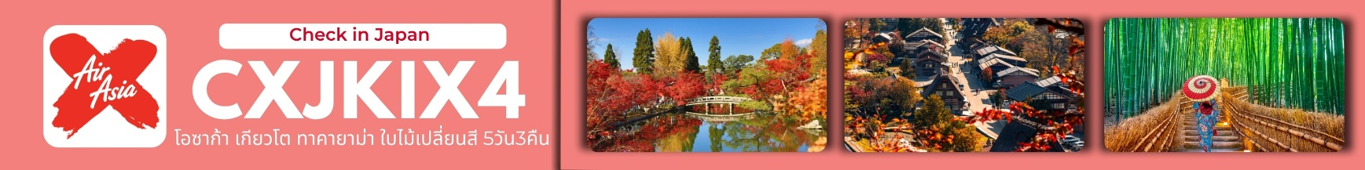

เส้นทางการบิน | เที่ยวบิน | เวลาออก-เวลาถึง | ระยะเวลาเดินทาง
ดอนเมือง-โอซาก้า (DMK-KIX) | XJ612 | 01.15-08.40+1 | 5 ชั่วโมง 25 นาที  เวลาที่ญี่ปุ่นเร็วกว่าที่ไทย 2 ชม.
โอซาก้า-ดอนเมือง (KIX-DMK) | XJ613 | 09.55-14.20 | 5 ชั่วโมง 35 นาที
กรณีลูกค้ามีซื้อตั๋วภายในประเทศ กรุณาสอบถามคอนเฟิร์มตารางการบินกับทางเจ้าหน้าที่อีกครั้ง
เที่ยวบิน, ราคาตั๋วและรายการอาจมีการเปลี่ยนแปลงได้ตามความเหมาะสม โดยมิต้องแจ้งให้ ทราบล่วงหน้า

วันที่ | รายการท่องเที่ยว | รายละเอียดอาหาร (9 มื้อ) |  |  | โรงแรมที่พัก  หรือเทียบเท่า
 |  | เช้า | เที่ยง | เย็น
1 | สนามบินดอนเมือง (21.30 น.)  XJ612 DMK-KIX (01.15-08.40) | - | - | - | **บริการเซ็ตอาหารและน้ำดื่มบนเครื่อง**
2 | สนามบินคันไซ - วัดเอคันโดะ – วัดนันเซ็นจิ –  มิตซุย เอาท์เล็ต พาร์ค แจ๊ส ดรีม นากาชิม่า | - | 🍽  เซ็ตชาบู ชาบู สไตล์ญี่ปุ่น | X | HOTEL KOYO GIFU  (หรือเทียบเท่า)
3 | หมู่บ้านมรดกโลกชิราคาวาโกะ– เมืองทาคายาม่า – สะพานนาคาบาชิ - ถนนซันมาจิซูจิ - อิออน มอลล์ | 🍽 | 🍽  เซ็ตหมูย่าง  ใบโฮบะ | X | HOTEL KOYO GIFU  (หรือเทียบเท่า)
4 | เรียนรู้พิธีชงชาแบบญี่ปุ่น – ศาลเจ้าเฮอัน – อาราชิยาม่า – สะพานโทเก็ตสึเคียว - ป่าไผ่อาราชิยาม่า –ช้อปปิ้งย่านชินไซบาชิ | 🍽 | 🍽 | 🍽  บุฟเฟ่ต์ปิ้งย่าง | OSAKA FUJIYA HOTEL  (หรือเทียบเท่า)
5 | เมืองโอซาก้า – สนามบินคันไซ – สนามบินดอนเมือง(กรุงเทพฯ) XJ613 KIX-DMK (09.55-14.20) | 🍽  BOX SET | - | - |   **บริการเซ็ตอาหารและน้ำดื่มบน เครื่อง**

วันแรก นัดพบ ณ สนามบินดอนเมือง
21.30 น. คณะพร้อมกัน ณ สนามบินดอนเมือง อาคารผู้โดยสารระหว่างประเทศ เคาน์เตอร์สายการบิน
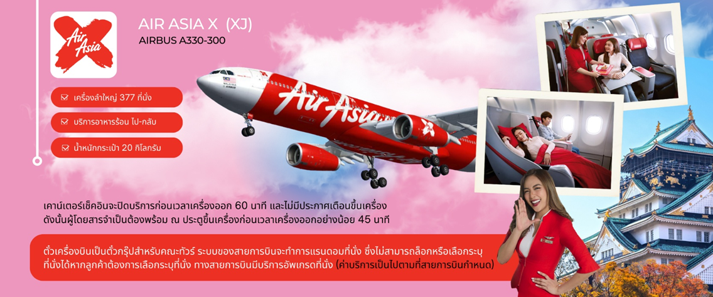
THAI AIR ASIA X โดยมีเจ้าหน้าที่คอยให้การต้อนรับและอำนวยความสะดวกในการเช็คอิน

วันที่สอง สนามบินคันไซ - เมืองโตเกียว – วัดเอคันโดะ – วัดนันเซ็นจิ – มิตซุย เอาท์เล็ต พาร์ค แจ๊สดรีม นากาชิม่า
01.15 น. นำท่านเดินทางสู่ เมืองโอซาก้า โดยสายการบิน THAI AIR ASIA X (XJ) เที่ยวบินที่ XJ612
มีบริการอาหารเซ็ตบนเครื่อง+น้ำดื่ม (1)
**ใช้เวลาเดินทางโดยประมาณ 6 ชั่วโมง เวลาท้องถิ่นประเทศญี่ปุ่นเร็วกว่าประเทศไทย 2 ชั่วโมง
กรุณาปรับเปลี่ยนนาฬิกาของท่าน เพื่อความสะดวกต่อการนัดหมาย**
08.40 น. เดินทางถึงสนามบินนานาชาติคันไซ ประเทศญี่ปุ่น หลังจากผ่านพิธีตรวจคนเข้าเมืองและศุลกากรแล้ว
นำท่านขึ้นรถโค้ชปรับอากาศ จากนั้นเดินทางสู่ เมืองโตเกียว พาท่านเดินทางเข้าชม วัดเอคันโดะ เป็นวัดพุทธศาสนา นิกายโจโด หรือ “นิกายสุขาวดี” เป็นวัดที่มีจุดชมใบไม้เปลี่ยนสีที่งดงามและโด่งดังที่สุดในเกียวโต จนเป็นที่รู้จักกันในชื่อ “เอคันโดะ วัดแห่งฤดูใบไม้เปลี่ยนสี” เพราะจะมีต้นเมเปิ้ลญี่ปุ่นและต้นเมเปิ้ลยักษ์ปกคลุมไปทั่วบริเวณวัดกว่า 3,000 ต้น และในเดือนพฤศจิกายนของทุก ๆ ปี จะมีการจัดงาน “นิทรรศการจัดแสดงสมบัติอันล้ำค่าของวัดในฤดูใบไม้ร่วง” ที่วัดแห่งนี้ ซึ่งปกติแล้วจะไม่ได้เปิดให้ชมต่อสาธารณะชนในวันทั่ว ๆ ไป โดยงานนี้จะมีการจัดแสดงรูปปั้นพุทธอันทรงคุณค่า ภาพเขียนพู่กันและภาพวาด งานฝีมือ ซึ่งเป็นโอกาสที่หาได้ยากในการเรียนรู้เชิงลึกเกี่ยวกับประวัติศาสตร์และวัฒนธรรม รวมถึงเนื้อหาความเป็นมาที่เกี่ยวข้องกับวัดแห่งนี้ นอกจากนี้พื้นที่ทั่วบริเวณวัดจะถูกย้อมด้วยสีแดงและเหลืองของใบไม้เปลี่ยนสีสลับไปมา ให้เราได้เพลิดเพลินกับทิวทัศน์ของฤดูใบไม้ร่วงที่สวยงามของวัดในเมืองเกียวโตแห่งนี้

** ระยะเวลาการเปลี่ยนสีของใบไม้จะขึ้นอยู่กับสภาพอากาศ **
เที่ยง รับประทานอาหารเที่ยง ณ ภัตตาคาร (2) เมนูพิเศษ เซ็ตชาบู ชาบู สไตล์ญี่ปุ่น
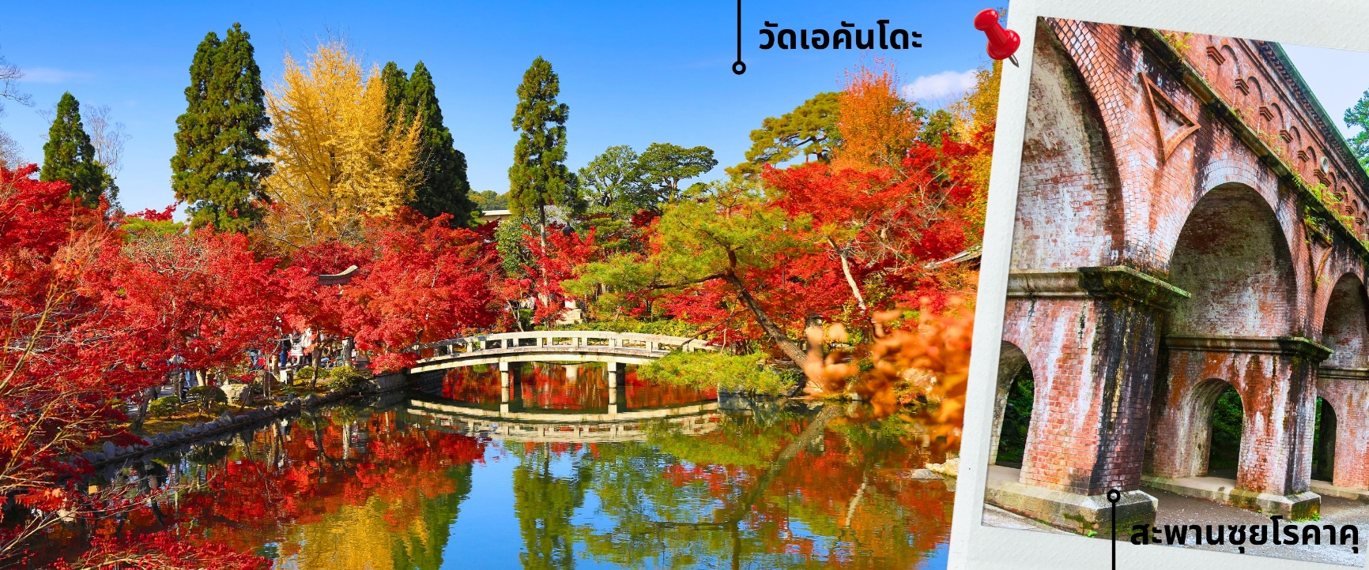
หลังรับประทานอาหารเที่ยง นำท่านเดินทางเข้าชม วัดนันเซ็นจิ เป็นวัดพุทธนิกายเซน ตั้งอยู่ที่เกียวโต ล้อมรอบด้วยทิวทัศน์ของภูเขาที่สวยงาม ภายในเต็มไปด้วยวัดย่อยหลายแห่ง ภายหลังในปี ค.ศ. 1597 รัฐบาลได้ริเริ่มระดมทุน พร้อมทั้งจัดทำแผนผังของวัด ภายในวัดนี้จะแบ่งออกเป็นหลายโซนย่อยๆ รวมถึงสะพาน นันเซ็นจิ ซุยโรคาคุ หรือ สะพานส่งน้ำ เป็นสะพานคลองส่งน้ำจากทะเลสาบบิวะ (Lake Biwa) ไปยังเมืองเกียวโต เพื่อนำไปใช้ประโยชน์ต่างๆ สะพานแห่งนี้ตั้งอยู่ภายในวัดนันเซ็นจิ มีลักษณะคล้ายซุ้มประตูอิฐสีแดงที่ผสมผสานเข้ากับเสน่ห์ของสิ่งปลูกสร้างแบบโบราณ ตั้งอยู่ท่ามกลางต้นไม้ใหญ่ล้อมรอบยิ่งเมื่อเข้าสู่ช่วงฤดูใบไม้เปลี่ยนสี สถานที่แห่งนี้จะล้อมรอบไปด้วยใบไม้เปลี่ยนสีปกคลุมไปทั่วบริเวณอย่างสวยงาม ซึ่งเป็นไฮไลท์ของวัดแห่งนี้ ให้ท่านได้เก็บภาพความงามพร้อมความประทับใจ (ไม่รวมค่าผ่านขึ้นประตูซันมงและสวนโฮโจ)
** ระยะเวลาการเปลี่ยนสีของใบไม้จะขึ้นอยู่กับสภาพอากาศ **

พอสมควรแก่เวลานำท่านสู่ นำท่านเดินทางสู่ จังหวัดมิเอะ (ใช้เวลาเดินทางประมาณ 1 ชั่วโมง 50นาที)
Jazzdream Mitsui Outlet ซึ่งเป็น Outlet ที่มีร้านค้าต่างๆมากที่สุดในญี่ปุ่น โดยสินค้าที่นี่จะจําหน่ายในราคาลด 30% – 70% จากราคาปกติ มีศูนย์อาหารและลานกิจกรรมคล้ายเป็นธีมพาร์คแห่งหนึ่ง โดยให้ท่านได้อิสระช้อปปิ้งสินค้า ของฝาก ของที่ระลึก
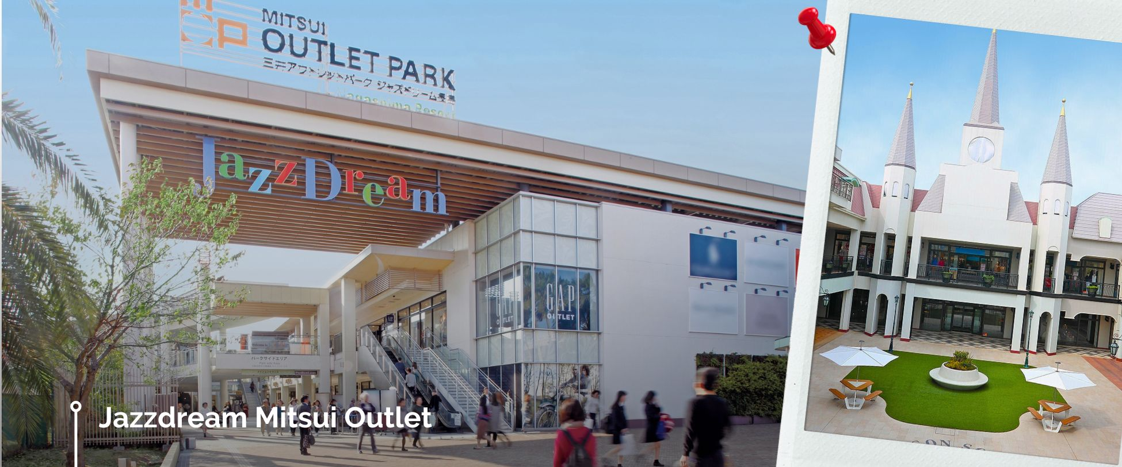
ค่ำ อิสระรับประทานอาหารค่ำตามอัธยาศัย
นำท่านเข้าสู่ที่พัก KOYO HOTEL GIFU หรือเทียบเท่า
วันที่สาม หมู่บ้านมรดกโลกชิราคาวาโกะ – เมืองทาคายาม่า - สะพานนาคาบาชิ – ถนนซันมาจิ ซูจิ – อิออนมอลล์
เช้า รับประทานอาหารเช้าที่ โรงแรม (3)
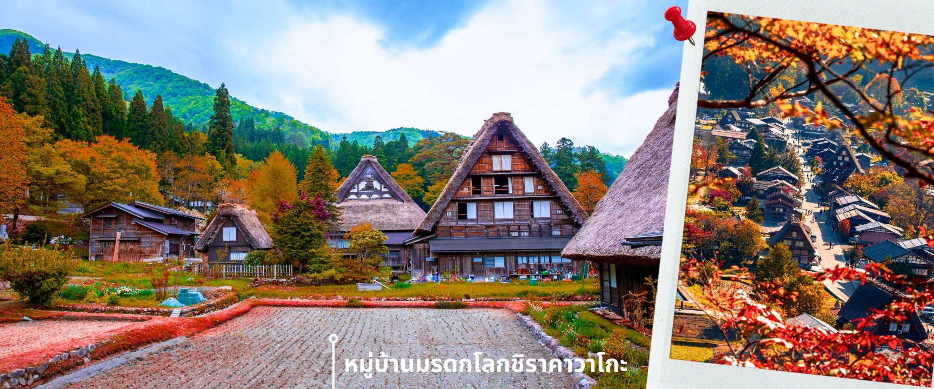
หลังรับประทานอาหารเช้า นำท่านเดินทางสู่ เมืองกิฟุ พาท่านเข้าชม หมู่บ้านมรดกโลกชิราคาวาโกะ (ใช้เวลาเดินทางประมาณ 2 ชั่วโมง) หมู่บ้านแห่งนี้ ตั้งอยู่ในหุบเขาสูงห่างไกลความเจริญ ทำให้ยังรักษาขนบธรรมเนียม ประเพณีอันดีงามแบบดั้งเดิมไว้ได้อย่างสมบูรณ์ และเป็นหมู่บ้านที่มีรูปร่างแปลกตาติดอันดับ ซึ่งได้ชื่อว่าเป็น The most beautiful village in Japan โดยมีบ้านทรงแบบ “กัชโชสึคุริ” ซึ่งเป็นบ้านชาวนาโบราณที่มีอายุมากกว่า 250 ปี คำว่า กัชโช มีความหมายว่า พนมมือ ซึ่งคล้ายกับรูปแบบของบ้านที่มีหลังคามุงด้วยฟางข้าวที่ทำมุมชันถึง 60 องศา ราวกับสองมือที่ประนมเข้าหากัน ตัวบ้านมีความยาวประมาณ 18 เมตร กว้าง 10 เมตร ทั้งหลังถูกสร้างขึ้นโดยไม่ใช้ตะปู ภายหลังในปี 1995 ได้รับการตั้งขึ้นเป็นมรดกโลก

เที่ยง รับประทานอาหารเที่ยง ณ ภัตตาคาร (4) เมนูพิเศษ เซ็ตหมูย่างใบโฮบะ
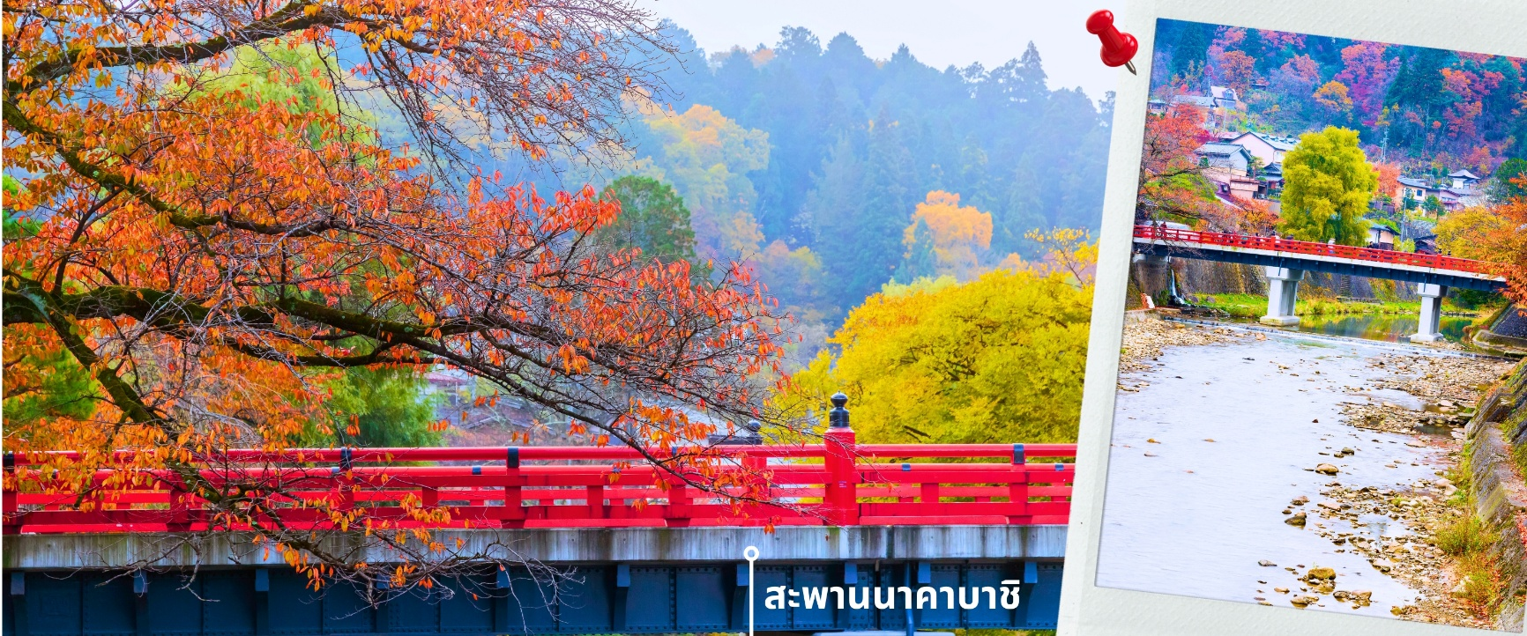
หลังรับประทานอาหารเที่ยงนำท่านเดินทางสู่ เมืองทาคายาม่า ซึ่งเป็นเมืองเล็กๆ ที่ตั้งอยู่ในจังหวัดกิฟุ ที่ห้อมล้อมไปด้วยภูเขาและธารน้ำใส พาท่านแวะถ่ายรูปและชมวิวที่ สะพานนาคาบาชิ เป็นสะพานที่สามารถเห็นได้ชัดอย่างโดดเด่นจากสีที่แดงเข้ม อีกทั้งสะพานแห่งนี้ยังถือเป็นสัญลักษณ์ที่สำคัญจุดหนึ่งของเมือง โดยเฉพาะใบไม้เปลี่ยนสีที่จะมีใบไม้สีสันสดใสสะพรั่งอยู่รายล้อมตัวสะพาน จนกลายเป็นจุดชมวิวยอดนิยมแห่งหนึ่งของเมืองทาคายาม่า

** ระยะเวลาการเปลี่ยนสีของใบไม้จะขึ้นอยู่กับสภาพอากาศ **
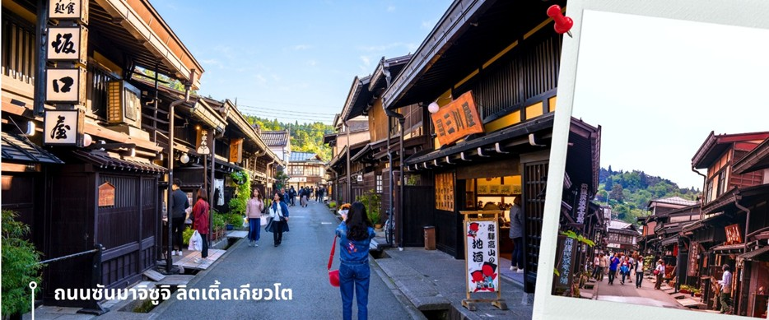
จากนั้นให้เวลาท่านเดินเล่นสัมผัสบรรยากาศสวยงามกันต่อที่ ถนนซันมาจิซูจิ ซึ่งถูกขนานนามว่าเป็น “ลิตเติ้ลเกียวโต” บ้านไม้โบราณโทนสีน้ำตาลดำ เรียงรายไปตามทางเดิน มีคูน้ำอยู่รอบเมือง ต้นไม้ร่มรื่นอยู่เป็นระยะ ปัจจุบันได้มีการปรับเปลี่ยนเป็นร้านค้า ร้านอาหาร ของที่ระลึก สำหรับนักท่องเที่ยวให้ได้เลือกชมทั้ง ผ้าแฮนด์เมด ชุดยูกาตะ เป็นต้น

หลังจากนั้นพาท่านเดินทางไปยัง อิออนมอลล์ AEON MALL ภายในตัวห้างมีร้านค้าต่างๆมากถึง150 ร้านซึ่งตกแต่งในรูปแบบที่ทันสมัยสไตล์ญี่ปุ่นสินค้ามากมายหลากหลายให้เลือกตั้งแต่เสื้อผ้าแฟชั่นอาหารสดใหม่และอุปกรณ์ภายในบ้านรวมไปถึงเครื่องสำอางค์ขนมญี่ปุ่นต่างๆและยังมีร้านค้ามากมายไม่ว่าจะเป็น Muji, 100 yen shop, Sanrio store, Capcom games arcade และก็ยังมีซุปเปอร์มาร์เก็ตขนาดใหญ่ให้ท่านได้เลือกซื้อของช้อปปิ้งตามอัธยาศัย
ค่ำ อิสระรับประทานอาหารค่ำตามอัธยาศัย
นำท่านเข้าสู่ที่พัก KOYO HOTEL GIFU หรือเทียบเท่า

วันที่สี่ เรียนรู้พิธีชงชาแบบญี่ปุ่น – ศาลเจ้าเฮอัน – สะพานโทเก็ตสึเคียว - ป่าไผ่อาราชิยาม่า – ช้อปปิ้งย่านชินไซบาชิ
เช้า รับประทานอาหารเช้าที่ โรงแรม (5)
หลังรับประทานอาหารเช้า นำท่านเดินทางสู่ เมืองเกียวโต (ใช้เวลาเดินทางประมาณ 1 ชั่วโมง 30นาที)
พาท่านแวะสัมผัสประสบการณ์ เรียนรู้พิธีชงชาแบบญี่ปุ่น (Shikido) ให้ท่านได้เรียนรู้วิธีชงชาแบบสไตล์ญี่ปุ่น มีเซนเซผู้เชี่ยวชาญมาสอนการชงชาแบบดั้งเดิมแท้ เริ่มตั้งแต่ การวอร์มอุปกรณ์ วิธีการชง และขั้นตอนการดื่ม ให้ท่านได้ทดลองทำและสัมผัสด้วยตนเอง จากนั้นนำท่านเดินทางสู่ ศาลเจ้าเฮอัน สร้างขึ้นเพื่อเป็นอนุสรณ์ฉลองอำนาจปกครองของเมืองเกียวโตที่ครบรอบ 1,100 ปีในฐานะเมืองหลวงของประเทศญี่ปุ่น โดยมีประตูโทริอิสีแดงตระหง่านสะดุดตา ศาลเจ้าแห่งนี้มีสีสันที่มีชีวิตชีวาและตั้งอยู่ในบริเวณที่บริสุทธิ์ไร้มลทิน ยิ่งเมื่อถึงฤดูกาลใบไม้เปลี่ยนสี ยิ่งทำให้ศาลเจ้าแห่งนี้มีความสวยงามขึ้นไปอีก เป็นสัญลักษณ์อันโดดเด่นและสถานที่ท่องเที่ยวสำคัญของเกียวโต
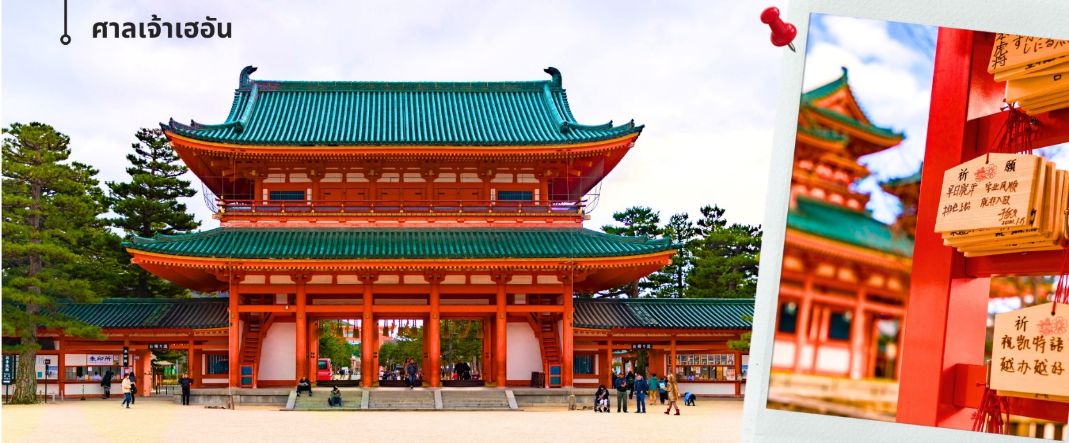
** ระยะเวลาการเปลี่ยนสีของใบไม้จะขึ้นอยู่กับสภาพอากาศ **
เที่ยง รับประทานอาหารเที่ยง ณ ภัตตาคาร (6)
หลังรับประทานอาหารเที่ยง นำท่านเดินทางชมใบไม้เปลี่ยนสี สะพานโทเก็ตสึเคียว ตั้งอยู่ในบริเวณอาราชิยาม่า จังหวัดเกียวโต เป็นสะพานข้ามแม่น้ำคัตสึระ (Katsura River) ตัวสะพานโทเก็ตสึเคียวดั้งเดิมนั้นเป็นสะพานไม้ทั้งหมด สร้างขึ้นในปี ค.ศ. 836 ส่วนสะพานที่เห็นในปัจจุบันนั้นสร้างขึ้นเมื่อปี ค.ศ. 1934 มีความยาว 155 เมตร และความกว้าง 12.2 เมตร โดยมีการสร้างให้ช่วงฐานเป็นคอนกรีตเสริมเหล็ก แต่ยังคงใช้ราวสะพานไม้เพื่อคงเอกลักษณ์ดั้งเดิมไว้ ที่สะพานแห่งนี้ ไฮไลท์ในช่วงฤดูใบไม้ร่วง หรือ ใบไม้เปลี่ยนสี ท่านจะได้สัมผัสบรรยากาศธรรมชาติที่รายล้อมไปด้วยต้นไม้ ใบไม้ที่เปลี่ยนสี สีสันสวยงามทั่วบริเวณโดยรอบ พร้อมชมวิวธรรมชาติที่งดงาม ให้ท่านอิสระเก็บภาพความสวยงามและดื่มด่ำกับบรรยากาศตามอัธยาศัย

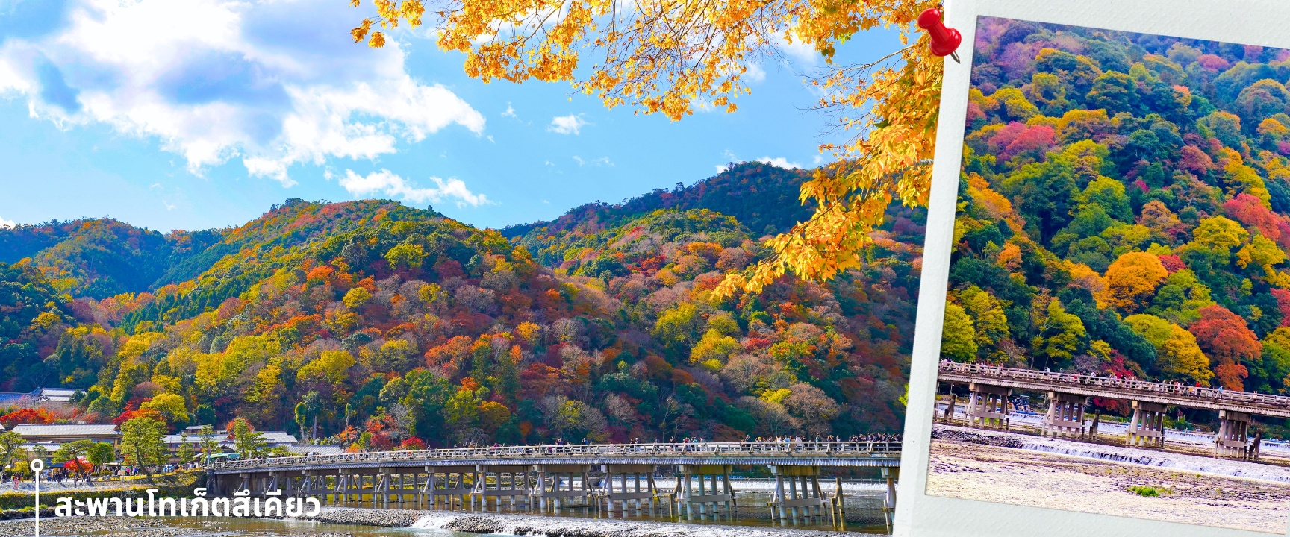
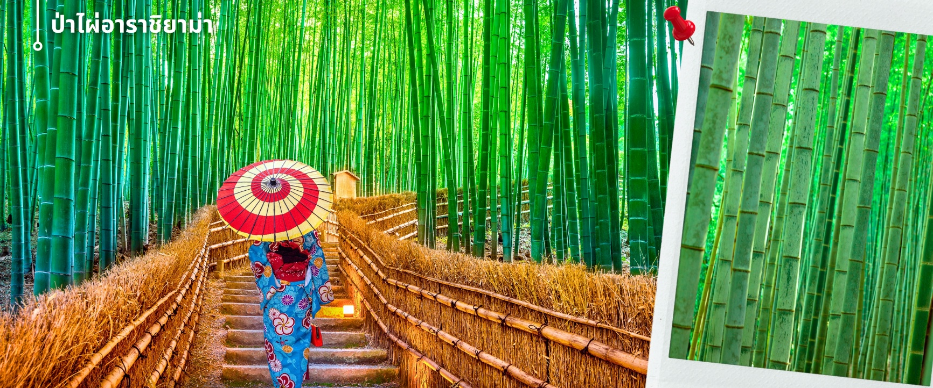
จากนั้นนำท่านเดินทางสู่ ป่าไผ่อาราชิยาม่า ซึ่งอยู่ไม่ไกลจากสะพานโทเก็ตสึเคียว ป่าไผ่แห่งนี้เป็นป่าไผ่ที่ใหญ่ที่สุดในญี่ปุ่น ทั้งสวยและโด่งดังที่สุดในประเทศญี่ปุ่น โดยตลอดสองข้างทางนั้นจะมีต้นไผ่สีเขียวขจีสูงเสียดฟ้า ยาวกว่า 10 เมตร เรียงรายอยู่เป็นระยะทางประมาณ 500 เมตร ที่จะทำให้เราได้ดื่มด่ำไปกับเสียงต้นไผ่ที่กระทบกัน ให้ความร่มรื่น สงบ เย็นสบาย และแสงที่ลอดผ่านต้นไม้ไผ่ให้ความรู้สึกอบอุ่น เป็นเสน่ห์อีกอย่างหนึ่ง ให้ท่านได้เดินชมและเก็บภาพความประทับใจเป็นที่ระลึก
พอสมควรแก่เวลานำท่านเดินทางไปยัง ย่านช้อปปิ้งชินไซบาชิ ชื่อดังของโอซาก้า มีร้านค้าทั้งเก่าแก่และทันสมัย สินค้าหลากหลายรูปแบบสำหรับเด็กและผู้ใหญ่ เป็นย่านแสงสีและความบันเทิงอีกแห่งหนึ่งของโอซาก้า อีกทั้งยังมีร้านอาหารขึ้นชื่อมากมาย ซึ่งเสน่ห์ อย่างหนึ่งของที่นี่คือ ร้านจะประดับตกแต่งร้านของตนเองด้วยแสงไฟนีออนซึ่งจัดทำให้เป็นรูปปู กุ้ง และปลาหมึก ซึ่งนักท่องเที่ยวให้ความสนใจและแวะถ่ายรูปกันเป็นที่ระลึก

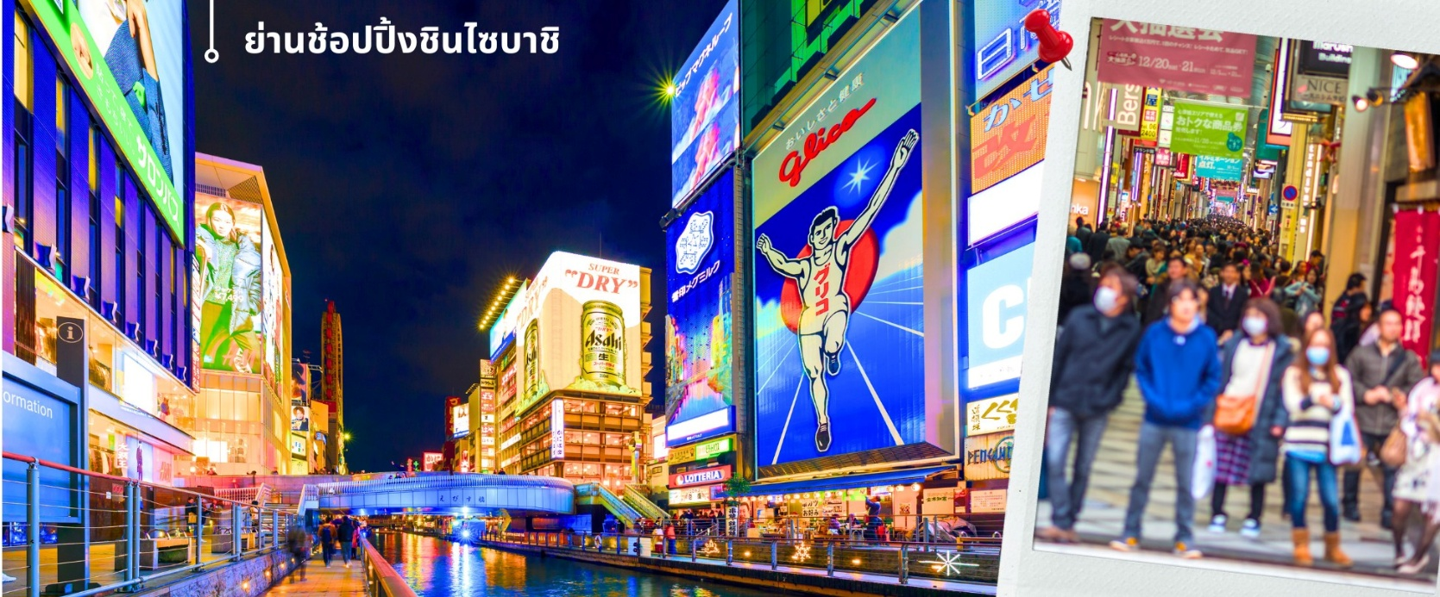
ค่ำ รับประทานอาหารค่ำที่ โรงแรม (7) เมนูบุฟเฟ่ต์ปิ้งย่างยากินิกุ
นำท่านเข้าสู่ที่พัก OSAKA FUJIYA HOTEL (หรือเทียบเท่า)
วันที่ห้า เมืองโอซาก้า - สนามบินคันไซ - สนามบินดอนมือง
เช้า รับประทานอาหารเช้าที่ โรงแรม (8) BOX SET
สมควรแก่เวลา นำท่านเดินทาง สู่สนามบินนานาชาติคันไซ เตรียมตัวเดินทางสู่กรุงเทพฯ
09.55 น. ออกเดินทางสู่สนามบินดอนเมือง โดยสายการบิน THAI AIR ASIA X (XJ) เที่ยวบินที่ XJ613
มีบริการอาหารเซ็ตบนเครื่อง+น้ำดื่ม (9)
14.20 น. ถึงสนามบินดอนเมือง โดยสวัสดิภาพด้วยความประทับใจ

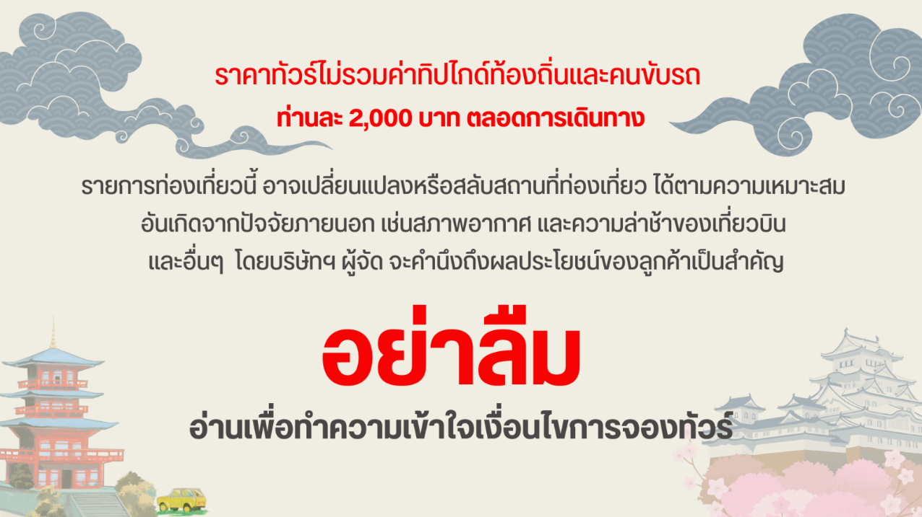

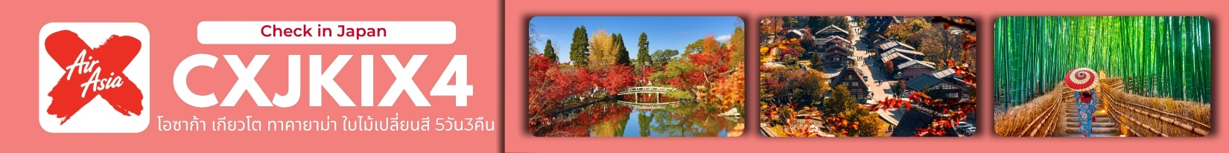

อัตราค่าบริการ
วันที่เดินทาง | ห้องเตียงคู่ นอน 2-3 ท่าน  เด็กมีเตียงพัก 3 ท่าน | พักเดี่ยว
ตุลาคม 2568
28 ต.ค. – 01 พ.ย. 2568 | 35,899 บาท | 8,900 บาท
31 ต.ค. – 04 พ.ย. 2568 | 35,899 บาท | 8,900 บาท
พฤศจิกายน 2568
04 – 08 พฤศจิกายน 2568 | 34,899 บาท | 8,900 บาท
07 – 11 พฤศจิกายน 2568 | 35,899 บาท | 8,900 บาท
11 – 15 พฤศจิกายน 2568 | 34,899 บาท | 8,900 บาท
14 – 18 พฤศจิกายน 2568 | 35,899 บาท | 8,900 บาท
18 – 22 พฤศจิกายน 2568 | 34,899 บาท | 8,900 บาท
21 – 25 พฤศจิกายน 2568 | 35,899 บาท | 8,900 บาท
25 – 29 พฤศจิกายน 2568 | 34,899 บาท | 8,900 บาท
28 พ.ย. – 02 ธ.ค. 2568 | 35,899 บาท | 8,900 บาท
ธันวาคม 2568
02 – 06 ธันวาคม 2568 | 39,899 บาท | 8,900 บาท
ราคาเด็กอายุไม่ถึง 2 ขวบ (Infant) = 9,900 บาท

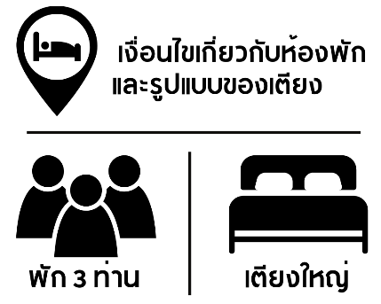 | กรณีต้องการพักห้องละ 3 ท่าน ทางโรงแรมจะทำการเสริมเตียงให้เท่านั้น นโยบายการเสริมเตียงจะขึ้นอยู่กับโรงแรมนั้นๆ (บางโรงแรมใช้เตียงเดี่ยว บางโรงแรมใช้ฟูกในการเสริมเตียง) และบางครั้งเมื่อเตียงเสริมเต็ม ทางผู้จัดจะปรับเป็นห้องสำหรับพัก 1 ท่าน 1 ห้อง และ 2 ท่านอีก 1 ห้อง
 | กรณีต้องการพัก 2 ท่าน และต้องการเตียงใหญ่ 1 เตียง มาตรฐานโรงแรมประเทศญี่ปุ่นอาจมีห้องประเภทนี้ไม่มาก ทางผู้จัดจะทำการแจ้งขอตามต้องการให้ก่อนเป็นลำดับแรก อย่างไรก็ตามขึ้นอยู่กับห้องว่างของโรงแรมที่จัดให้ ผู้จัดขอสงานสิทธิ์ในงานจัดเป็นห้องสองเตียง (Twin bed-เตียงคู่) โดยไม่ต้องแจ้งให้ทราบล่วงหน้า

